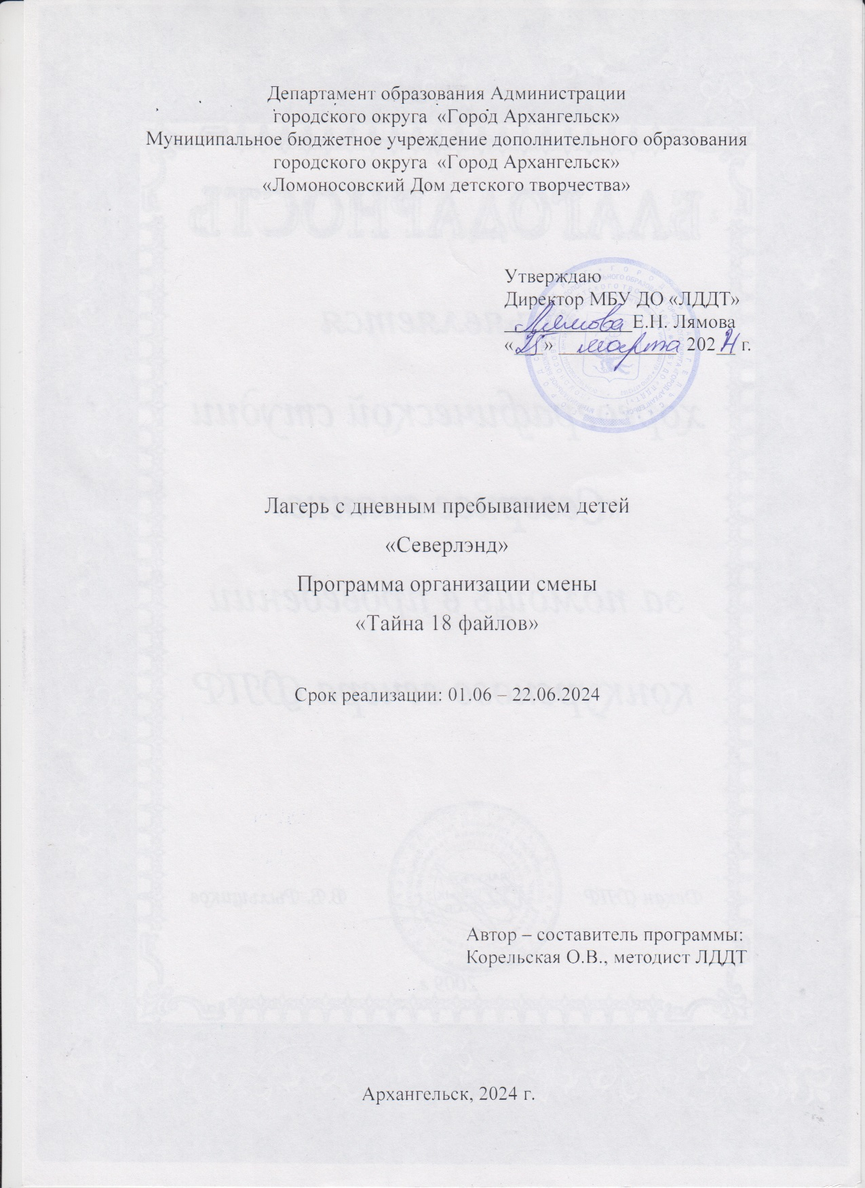
Департамент образования Администрации
городского округа «Город Архангельск»
Муниципальное бюджетное учреждение дополнительного образования
городского округа «Город Архангельск»
«Ломоносовский Дом детского творчества»

Утверждаю
Директор МБУ ДО «ЛДДТ»
_____________Е.Н. Лямова
«___» ____________ 202__ г.

Лагерь с дневным пребыванием детей
«Северлэнд»
Программа организации смены
«Тайна 18 файлов»

Срок реализации: 01.06 – 22.06.2024

Автор – составитель программы:
Корельская О.В., методист ЛДДТ

Архангельск, 2024 г.
ПОЯСНИТЕЛЬНАЯ ЗАПИСКА
Обеспечение занятости детей в период летних каникул является приоритетным направлением государственной политики в области образования и воспитания детей и подростков. Лагерь с дневным пребыванием учащихся следует рассматривать как этап его жизни, предполагающий создание условий не только для физического оздоровления, но и для личностного роста человека.
Лагерь дневного пребывания детей, организованный на базе МБУ ДО «ЛДДТ» - это место, где может быть очень эффективно построена работа по включению ребенка в разностороннюю творческую деятельность, с максимальной пользой для здоровья и реализации творческих способностей.
Профиль лагеря: творческий.
Программа обусловлена возрастными особенностями детей: разносторонними интересами, любознательностью, увлеченностью, инициативностью. Данная программа призвана расширить творческий потенциал ребенка, обогатить словарный запас, сформировать нравственно - эстетические чувства, т. к. именно в этом возрасте закладывается фундамент творческой личности, закрепляются нравственные нормы поведения в обществе, формируется духовность.
Отличительная особенность данной программы состоит в том, что она поддерживает интерес детей ко всему загадочному, непонятному, тайному, тем самым позволяет осваивать новые навыки, помогает развиваться и творчески раскрываться.
Актуальность программы обусловлена следующими факторами:
- устойчивым спросом родителей на организованный отдых учащихся;
- работой по укреплению здоровья детей и формированию у них потребности здорового образа жизни;
- необходимостью использования богатого творческого потенциала педагогов в реализации цели и задач программы.
Программа основана на педагогических принципах:
Творчества и творческого отношения к делу, проявление творческих способностей в полной мере.
Гуманизма - отношение к каждому из детей как к самоценности.
Толерантности - терпимости к мнению других людей.
Духовности - формирование у детей и подростков нравственных ценностей, соблюдение норм морали.
Доступности - учет возрастных особенностей детей и выбранных форм работы с ними.
Программа разработана с учетом следующих законодательных нормативно-правовых документов:
- Федеральный закон от 29.12.2012 № 273-ФЗ "Об образовании в Российской Федерации".
- Федеральный закон от 24.07.1998 № 124-ФЗ "Об основных гарантиях прав ребенка в Российской Федерации".
- Федеральный закон от 24.06.1999 № 120-ФЗ "Об основах системы профилактики безнадзорности и правонарушений несовершеннолетних".
- Стратегия развития воспитания в Российской Федерации на период до 2025 года, утвержденная распоряжением Правительства Российской Федерации от 29.05.2015 № 996-р.
5. Постановление главного санитарного врача РФ № 28 от 28.09.2020 «Об утверждении СП.2.4.3648-20 «Санитарно-эпидемиологические требования к организациям воспитания и обучения, отдыха и оздоровления детей и молодежи».
Сведения об организаторе лагеря:
Организатор отдыха и оздоровления детей – муниципальное бюджетное учреждение дополнительного образования городского округа «Город Архангельск» «Ломоносовский Дом детского творчества», на базе - МБУ ДО «ЛДДТ» (г. Архангельск, ул. Русанова, д.12).
Участники программы:
Лагерь комплектуется на июнь 2024 года из числа учащихся 7-17 лет, продолжительность смены 18 дней, количество детей - 46. При комплектовании особое внимание уделяется детям из малообеспеченных, неполных семей, детям, находящимся в трудной жизненной ситуации, а также детям участников СВО.
ЦЕЛЬ И ЗАДАЧИ ПРОГРАММЫ
Цель: создание благоприятных условий для укрепления здоровья и организации творчески организованного досуга учащихся во время летних каникул, развитие творческого потенциала личности, ее индивидуальных способностей, творческой активности с учетом собственных интересов, наклонностей и возможностей.
Задачи:
- развитие творческой активности личности воспитанников через вовлечение в различные виды деятельности;
- профилактика детской и подростковой безнадзорности, правонарушений в летний период;
- организация активного отдыха и оздоровления детей;
- формирование навыков общения и толерантности, культурного поведения.
Основные направления работы в лагере:
№ | Направления | Формы проведения
1 | Гражданско-патриотическое | Мероприятия в рамках Дней единых действий.
2 | Здоровьесберегающее | Спортивная утренняя зарядка под музыку.  Минутка здоровья, комплекс здоровьесберегающих упражнений, приемы закаливания. Комплекс спортивных мероприятий, витаминизация, походы, беседы о ЗОЖ, игры, эстафеты.  Краткосрочные дополнительные общеразвивающие программы «Основы плавания», «Безопасное детство»
3 | Творческое | Мероприятия игровой направленности, конкурсы, посещение театров, выставок, мастер-классы и т.д.

СОДЕРЖАНИЕ ПРОГРАММЫ
Данная программа по своей направленности является комплексной, т. е. включает в себя разноплановую деятельность, объединяет различные направления оздоровления, отдыха и воспитания детей в условиях оздоровительного лагеря. В рамках программы будет реализована программа воспитания лагеря, целью которой является создание условий для личностного развития, самоопределения и социализации обучающихся на основе социокультурных, духовно-нравственных ценностей и принятых в российском обществе правил и норм поведения в интересах человека, семьи, общества и государства, формирование у обучающихся чувства патриотизма, гражданственности, уважения к памяти защитников Отечества и подвигам Героев Отечества, закону и правопорядку, человеку труда и старшему поколению, взаимного уважения, бережного отношения к культурному наследию и традициям многонационального народа Российской Федерации, природе и окружающей среде.
Для достижения задач профильной творческой смены сюжетная линия программы будет построена по правилам квеста. Каждый день отряды будут получать задания, после выполнения которых будет выдаваться один из 18 файлов. Что получится при сборе всех файлов, для ребят будет тайной. В конце смены им будет дано задание на дешифровку, и у них должно получиться поздравление к юбилею Дома творчества.
По продолжительности программа является краткосрочной, т. е. реализуется в течение лагерной смены 18 дней.
МЕХАНИЗМЫ РЕАЛИЗАЦИИ ПРОГРАММЫ
I этап - февраль – май (организационный) – анализ состояния проблемы,
планирование, разработка или корректировка программы организации смены.
II этап - июнь (деятельностный 01 по 22 июня 2024 года) - координация действий, осуществление запланированных мероприятий.
III этап - июль (аналитический) – анализ и подведение итогов работы, планирование на следующий год с учетом рекомендаций, выработанных в результате анализа.

РАСПОРЯДОК ДНЯ
Элементы режима дня | Расписание режима дня  (с 9.00 до 15.00)
Сбор детей, зарядка | 9.00-9.15
Утренняя линейка | 9.15-9.30
Завтрак | 9.30-10.00
Работа по плану работы лагеря, культурно-массовые и оздоровительные мероприятия | 10.00-13.00
Обед | 13.00-14.00
Свободное время | 14.00-15.00
Уход домой | 15.00
ПЛАН РЕАЛИЗАЦИИ ПРОГРАММЫ
День | Мероприятие
Первый день  1 июня | 1. Регистрация детей. Торжественная линейка с выносом флага РФ  2. Круг знакомства «Я+ТЫ =МЫ». «Один в поле не воин» (игры на знакомство)  3. Операция «Уют». Выбор органа самоуправления в отрядах лагеря, оформление уголка, подготовка визитки. Знакомство с наставниками.  4. Праздничный концерт «Детство – это свет и радость!»  5. Отрядный огонёк («китайская стена» - выполняется в конце каждого дня смены)
Второй день  3 июня | 1. Встреча детей, минутка здоровья  2. Праздник открытия лагеря  3. Краткосрочная дополнительная общеразвивающая программа «Безопасное детство»  4. Творческое задание «Гугли-глазки». Игры в парах на свежем воздухе и реализация задания «гугли-глазки»  5. Отрядный огонек («звездопад»)
Третий день  4 июня | 1. Встреча детей, минутка здоровья  2. Занятия в мастерских. Краткосрочная дополнительная программа «Детская веранда»  3. Игры на свежем воздухе («Веселые тройки»)  4. Отрядный огонёк («незаконченное предложение»)
Четвертый день  5 июня | 1. Встреча детей. Минутка здоровья, как ухаживать за руками  2. Конкурсно-игровая программа «Квартет»  3. Игры на свежем воздухе  4. Отрядный огонёк («черно-белый и цветной кадр дня»)
Пятый день  6 июня | 1. Встреча детей. Минутка здоровья  2. Игровая программа «Русский язык на отлично»  3. Экскурсия.  4. Игры на свежем воздухе  5. Отрядный огонёк («пять пальцев»)
Шестой день  7 июня | 1. Встреча детей  2. Игра «Марафон 6 искусств»  3. Игры на свежем воздухе  4. Отрядный огонек («если б я был…»)
Седьмой день  8 июня | 1. Встреча детей. Минутка здоровья  2. Беседа «7 – Я». Поездка в кинотеатр, просмотр семейного кинофильма  5. Игры на свежем воздухе  6. Отрядный огонек
Восьмой день  10 июня | 1. Встреча детей. Минутка безопасности  2. Квест «8 правил безопасности»  4. Игры на свежем воздухе  5. Подготовка ко Дню России
Девятый день  11 июня | 1. Встреча детей. Минутка здоровья  2. КТД «Дом творчества представляет…»  3. Отрядный огонек («незаконченное предложение»)
Десятый день  13 июня | 1. Встреча детей. Минутка здоровья «Закаливание»  2. День России. Школа всезнаек  3. Поздравление жителей города Архангельска с Днем России (запись онлайн)  4. Игры на свежем воздухе  5. Отрядный огонек
Одиннадцатый день  14 июня | 1. Встреча детей. Минутка здоровья. Разговор о правильном питании  2. «11 игроков в футбольной команде». Игра в футбол  3. Отрядный огонек
Двенадцатый день  15 июня | 1. Встреча детей. Минутка здоровья  2. Викторина «12 подвигов Геракла»  3. День рождения дополнительного образования: флэшмоб «Ура, творчеству и креативу!»  4. Отрядный огонек
Тринадцатый день  17 июня | - Встреча детей. Минутка безопасности «Как вести себя на дороге?»  2. Игровая развлекательная программа «Каждый 13»  3. Поездка в театр  4. Отрядный огонек
Четырнадцатый день  18 июня | 1. Минутка здоровья  2. Занятие на тему «Паспорт – мой главный документ»  4. Игры на свежем воздухе  5. Отрядный огонек («шляпа»)
Пятнадцатый день  19 июня | 1. Встреча детей. Минутка здоровья  2. Малая спартакиада под девизом: «15 ЗА здоровый образ жизни». Первенство лагеря по различным видам спорта  3. Краткосрочная дополнительная общеразвивающая программа «Основы плавания» (занятие1)  4. Отрядный огонек
Шестнадцатый день  20 июня | 1. Встреча детей. Минутка здоровья  2. Краткосрочная дополнительная общеразвивающая программа «Основы плавания» (занятие 2)  3. Информационный дайджест со специалистами ГИБДД, ГИМС  4. Отрядный огонек («а мы считаем так…»)
Семнадцатый день  21 июня | 1. Встреча детей. Минутка здоровья  2. «Легенда №17»  3. Игры на свежем воздухе. Рисование картин силуэтами теней, фотографирование результата  4. Отрядный огонек
Восемнадцатый день  22 июня | 1. День памяти и скорби. Чтение стихов, митинг, возложение цветов к мемориалу  2. «18. Любопытные факты»  3. Закрытие лагерной смены. Награждение. Подведение итогов творческого квеста  4. Прощальный огонек («созвездие», «паутинка»)

ОБЕСПЕЧЕНИЕ РЕАЛИЗАЦИИ ПРОГРАММЫ
Кадровое обеспечение деятельности
Начальник лагеря обеспечивает общее руководство деятельностью смены лагеря, создает безопасные условия для проведения образовательной и оздоровительной работы, занятости воспитанников, их трудовой деятельности.
Воспитатели несут ответственность за жизнь и здоровье детей, соблюдение распорядка дня, норм санитарной и пожарной безопасности, организацию и содержание оздоровительно - воспитательной деятельности, работу органов самоуправления и проведения досуговых мероприятий в рамках программы деятельности отрядов.
Педагоги-организаторы осуществляют воспитательную деятельность по плану лагеря, проводят мероприятия, следят за соблюдением режима дня, правил безопасного поведения, правил пожарной безопасности.
Педагоги дополнительного образования ведут краткосрочные дополнительные общеразвивающие программы.
Специальные кадры (медсестра) осуществляют специализированную педагогическую и медицинскую деятельность в рамках функциональных обязательностей.
Информационно-методическое обеспечение программы
- Разработана и собрана нормативно – правовая документация, регламентирующая деятельность лагеря.
- Разработаны должностные инструкции и инструкции по ТБ, ППБ, правилам безопасности проведения массовых мероприятий, проведения экскурсий, организации выхода и транспортировки детей и т.д.
- Разработана документация по работе лагеря: санитарно-эпидемиологическое заключение, акт о приемке лагеря, меню, график работы персонала, режим дня, договора с родителями, журналы инструктажей, журнал посещаемости детьми лагеря.
- Разработано программное и дидактическое обеспечение работы творческих мастерских, библиотечки методической литературы по вопросам организации жизнедеятельности в лагере, разработки сценариев, вопросники диагностик.
- Разработаны планы лагерной смены.
- Оформляются различные профилактические информационные уголки: «Азбука здоровья», «Забота. Защита. Законность», «Безопасность ради жизни», фотозарисовки о прошедших днях и др.
- В оформлении отрядных комнат огромное поле деятельности предоставляется воспитанникам лагеря: изобретательство и творчество и отрядные комнаты становятся яркими, необычными, а главное очень уютными и комфортными для посетителей лагеря.
Особенности материально-технического обеспечения
Лагерь обеспечиваются канцелярскими товарами, средствами личной гигиены, играми, спортивным инвентарем.
В своей деятельности детский оздоровительный лагерь активно взаимодействует с социальными партнерами, привлекая их к организации и проведению мероприятий, используя их материальную, культурную базу и возможности.
Финансирование лагеря осуществляется из средств областного и городского бюджетов.
Обеспечение безопасных условий реализации программы
Для обеспечения безопасных условий реализации программы с воспитателями проводятся инструктажи по технике безопасности, пожарной безопасности, профилактике травматизма и предупреждению несчастных случаев.

ОЖИДАЕМЫЕ РЕЗУЛЬТАТЫ
- удовлетворенность родителей и детей качеством предоставляемой услуги;
- общее оздоровление, укрепление здоровья детей через: соблюдение режима питания; витаминизацию организма; организацию игр и проведение мероприятий на свежем воздухе; отсутствие травматизма, пищевых отравлений и инфекционных заболеваний;
- активное участие детей в творческих мероприятиях, насыщенность программы лагеря социокультурными мероприятиями;
- укрепление дружбы и сплоченности коллектива, формирование навыков культурного поведения.
Оценка эффективности реализации программы
Критерии эффективности:
реализация программы в полном объеме;
заинтересованность педагогов и детей в реализации программы, благоприятный психологический климат;
степень удовлетворенности участников программы.
Для отслеживания результативности программы будут использованы следующие методы:
анкетирование детей и родителей на начальном этапе и в конце смены с целью выявления уровня удовлетворенности предоставляемой услугой;
наблюдение за поведением детей во время игр, позволяющее выявить уровень коммуникативности, заинтересованности мероприятиями, достижения;
анализ «построения» «Китайской стены»;
анализ выполнения плана работы лагеря.
В конце смены будет подготовлен аналитический отчет о результатах реализации программы, подготовлены фото и видео материалы.

Список литературы
  - Агеева, И. Д. Парад профессий: весѐлые познавательные игры для учащихся 5-10 классов / И. Д. Агеева // Последний звонок.- 2007.- № 7.- С. 3-8.
  - Григоренко Ю.Н., Кострецова У.Ю., Кипарис-2: Учебное пособие по организации детского досуга в детских оздоровительных лагерях и школе. – М.: Педагогическое общество России, 2002.
  - Гузенко А.П. Как сделать отдых детей незабываемым праздником. Волгоград: Учитель, 2007.
  - Гончарова Е.И., Е.В.Савченко, О.Е. Жиренко. Школьный летний лагерь. Москва «ВАКО» 2004 г.
  - Гурова Е. В. Профориентационная работа в школе: методическое пособие. - Москва: Просвещение, 2007. – 95 с.
  - Здравствуй, лето: Сборник инструктивно-методических материалов для организаторов летнего отдыха и оздоровления детей и подростков / Под общ. Ред. С.И. Калашникова, С.В. Адаменко – Ставрополь: СКИПКРО, 2005.
  - «Интересные каникулы. Сборник программ и сценариев для оздоровительно-образовательных центров, детских лагерей и площадок» /под ред. А.Г.Лазаревой. – М.: Илекса; Москва/Ставрополь:, 2012.
  - Лещинская В.В. «Праздники для младших школьников» ООО «Аделант», 2009
  - Лобачева С.И. Организация досуговых, творческих и игровых мероприятий в летнем лагере. Москва: ВАКО, 2007 г.
  - Методическое пособие по организации летнего отдыха детей / Сост.: С.П. Беткер, Е.Н. Лемня, Г.Ф. Ренёва; Под ред. Е.Г. Мазуровой. - Ханты-Мансийск: ГУИПП «Полиграфист», 2001. - 172с.
  - Организация досуговых, творческих и игровых мероприятий в летнем лагере. С.И. Лобачева. Москва: ВАКО, 2007 г.
  - https://project5223671.tilda.ws/page31583565.html Копилка идей для проведения КТД в лагере.
  - https://infourok.ru/scenariy-konkursnoigrovoy-programmi-kvartet-3056153.html?ysclid=lty979cotx597845183 Сценарий конкурсно-игровой программы «Квартет»
  - https://infourok.ru/igrovaya-razvlekatelnaya-programma-kazhdiy-414398.html?ysclid=ltzhlgaqal100450988 Игровая развлекательная программа «Каждый 13»

